附件

关于进一步做好预防性体检开展从业人员

健康检查费用减免工作的通知

为深入贯彻落实党中央、国务院关于深化“放管服”改革优化营商环境决策部署，减轻企业及个人负担，激发市场活力，根据财政部 国家发展改革委《关于清理规范一批行政事业性收费有关政策的通知》（财税〔2017〕20号）、原国家卫生计生委 财政部《关于进一步做好预防性体检等三项工作的通知》（国卫财务发〔2017〕61号），做好本市从业人员预防性体检费用减免工作，现将有关工作通知如下：
一、适用范围及检查项目
按照《中华人民共和国食品安全法》《化妆品监督管理条例》《公共场所卫生管理条例》《生活饮用水卫生监督管理办法》《消毒产品生产企业卫生规范》要求，食品、化妆品、公共场所、供管水和消毒产品生产企业相关从业人员需每年进行健康检查，检查合格后方可上岗，免费健康检查从业人员范围和检查项目如下。
- 接触直接入口食品的人员。必检项目：霍乱、细菌性和阿米巴痢疾、伤寒和副伤寒、病毒性肝炎（甲型、戊型）、活动性肺结核、化脓性或者渗出性皮肤病。
（二）直接从事化妆品生产的人员。必检项目：痢疾、伤寒、病毒性肝炎（甲型、戊型）、活动性肺结核、手部皮肤病（手癣、指甲癣、手部湿疹、发生于手部的银屑病或者鳞屑）和渗出性皮肤病等疾病。
（三）公共场所直接为顾客提供服务的人员。必检项目：痢疾、伤寒、病毒性肝炎（甲型、戊型）、活动期肺结核、化脓性或者渗出性皮肤病等有碍公共卫生的疾病。
（四）直接从事供、管水的人员。必检项目：痢疾、伤寒、病毒性肝炎（甲型、戊型）、活动性肺结核、化脓性或者渗出性皮肤病及其他有碍饮用水卫生的疾病的和病原携带者。
（五）消毒产品生产企业负责生产、分装或质量检验的人员。必检项目：痢疾、伤寒和副伤寒、病毒性肝炎（甲型、戊型）、活动性肺结核、化脓性或慢性渗出性皮肤病、手部真菌感染性疾病。
二、定点体检机构的确定及相关要求
各区卫生健康委会同相关单位，合理布局免费开展健康检查服务的定点体检机构。
（一）确定定点体检机构。各区卫生健康委应会同相关行业主管部门，对辖区内需进行健康检查的从业人员数量进行测算，对备选的体检机构开展相应检查项目的场所、仪器设备和人员等进行评估。结合实际，确定免费开展健康检查服务的定点体检机构，向社会公布，定点体检机构名单同步报市卫生健康委。
（二）定点体检机构服务范围。定点体检机构按照属地化管理原则，为本区内从业场所的相关人员提供免费健康检查服务，原则上不跨区提供免费健康检查服务。
（三）健康证明文件出具要求。定点体检机构按照原北京市卫生和计划生育委员会 北京市食品药品监督管理局《关于开展从业人员健康检查工作的通知》（京卫疾控〔2016〕107号）的要求，出具健康证明或健康证明书、诊断书和健康体检报告等（简称健康证明文件）。
健康证明文件有效期一年，一年内从业人员因丢失、损毁等原因需要补发的，可凭本人身份证到为其开具证明的定点体检机构按原日期进行补发，无需重复体检，有效期内在本市变更工作单位不再重复体检。
三、免费健康检查流程
定点体检机构为从业人员提供免费健康检查服务时，要按不同从业人员所属行业类别核验以下材料（材料样式详见附件1）并做好留存：
（一）从业场所相关材料
1.食品类：《食品生产许可证》、《食品经营许可证》、《北京市小规模食品生产经营许可证》、《北京市小食杂店备案卡》或《网络食品交易第三方平台提供者备案信息表》复印件。（以上材料有其一即可）
2.化妆品类：《化妆品生产许可证》复印件、营业执照复印件（经营范围应包括：化妆品生产或相关内容）、化妆品注册备案信息服务平台中的化妆品注册人/备案人企业信息资料管理界面截图。（以上材料有其一即可）
3.公共场所类：《卫生许可证》复印件。
4.生活饮用水类：营业执照（经营范围应包括：饮用水供水服务或相关内容）或《卫生许可证》复印件。（以上材料有其一即可）
5.消毒产品生产类：营业执照（经营范围应包括：生产消毒产品）或《消毒产品生产卫生许可证》复印件。（以上材料有其一即可）
上述复印件均须加盖从业场所用人单位公章。
（二）用工证明或拟录用证明（如劳动合同、工作证、就业协议书等；原件现场核查，复印件加盖用人单位公章存档）。
（三）免费健康检查申请单（详见附件模板2）。
（四）从业人员有效身份证件（原件现场核查，复印件留存存档）。
从业人员如无法提供材料仍坚持要求体检的，定点体检机构应当告知其可享有的相关免费服务内容，在取得本人签字同意放弃免费服务后开展健康检查、出具健康证明文件，按照相对应的医疗服务项目收取相关费用。
非定点体检机构为从业人员进行健康检查时按照医疗服务价格收取相关费用，并参照定点体检机构要求出具、补发健康证明文件。
四、经费补助
各区卫生健康部门会同市场监管、药品监管、财政等部门按照各行业从业人员的健康检查要求，结合本区实际确定健康检查方式，以补偿成本为原则合理确定补助标准，编制年度经费预算。
各区财政部门按照属地原则对定点体检机构开展的从业人员免费健康检查落实经费补助。采取“预拨经费，事后结算”方式，年初按照辖区定点体检机构上一年体检总量的50%预拨经费，年终根据机构年度内实际发生的健康检查数量进行结算。
五、职责分工
（一）市、区卫生健康部门、市场监管部门、药品监管部门按照各自职责，对所属行业从业人员的健康检查项目、纳入健康检查范畴的从业场所及人员范围、以及需要定点体检机构核验的材料等健康检查要求进行认定。各行业相关材料样式变更后，所属行业管理部门要及时向社会公布，通知各区卫生健康部门，由其告知定点医疗机构。
（二）市卫生健康部门负责全市从业人员健康检查的统筹管理工作。各区卫生健康部门负责辖区内从业人员健康检查的具体实施工作。
（三）市医保部门按职责做好公立医疗机构医疗服务项目价格管理。
（四）各区财政部门应当保障符合条件的从业人员健康检查工作所需经费，将其列入区卫生健康部门预算。
（五）市级卫生健康部门适时组织各区开展从业人员健康检查工作绩效评价，会同市市场监管、药品监管、医保、财政等部门完善本市从业人员健康检查制度。
六、工作要求
（一）加强配合，确保工作落实落细。各区、各部门要密切配合、主动作为、细化措施、明确分工，切实把免费健康检查工作落到实处。加强对定点体检机构健康检查工作的培训指导、质量控制和监督考核，坚决杜绝定点体检机构虚报体检人数套取财政补助资金，依法查处违法违规行为。
（二）落实责任，规范健康检查管理。定点医疗机构应严格按照有关诊疗操作规范开展健康检查，保证健康检查质量，建立从业人员健康检查档案，做好健康检查的登记和汇总工作，定期将工作情况报辖区卫生健康部门，如实申报财政补助资金。
（三）强化落实，稳妥有序推进实施。各区应制定本区从业人员免费健康检查方案，及时向社会发布定点体检机构信息，公布机构名称、地址、咨询电话及预约注意事项等，确保免费健康检查工作顺利实施。
本通知自2023年1月1日起开始实施，由市卫生健康委、市财政局、市市场监管局、市医保局、市药品监管局负责解释。

附件：1.证件模板
2.从业人员免费健康检查申请（模板）
3.从业人员健康检查项目及检查方式（供参考）

附件1
证件模板
- 食品类
食品生产许可证样版：
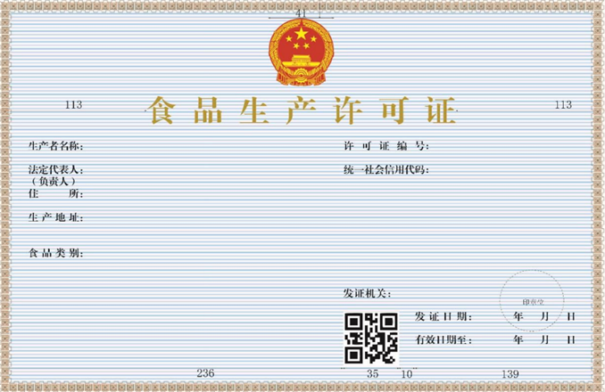

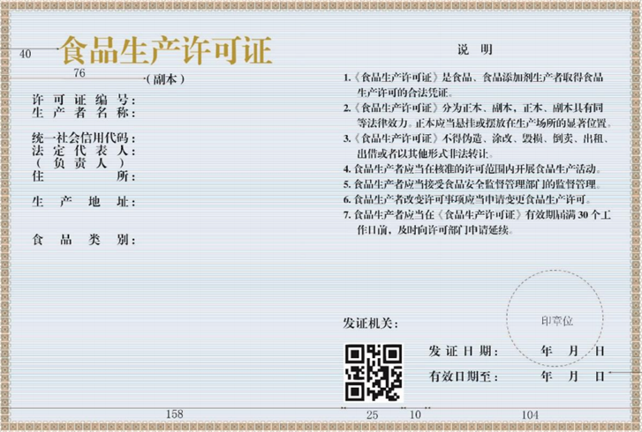

食品经营许可证样版：
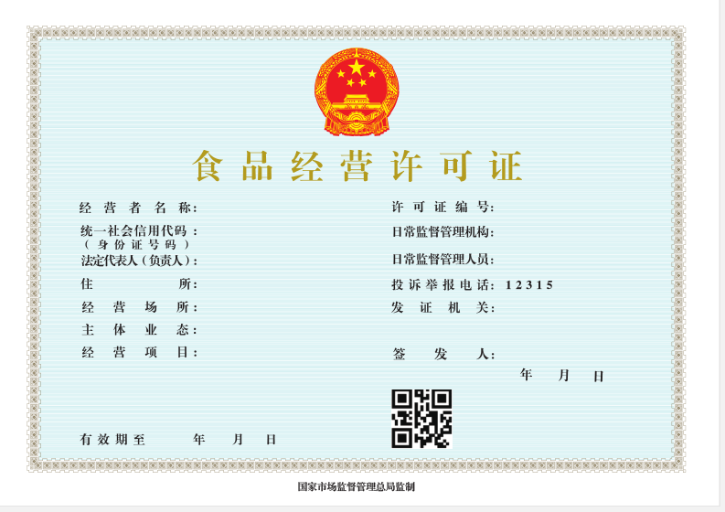

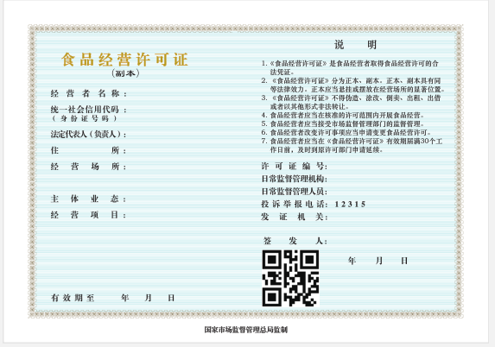

北京市小规模食品生产经营许可证样版：
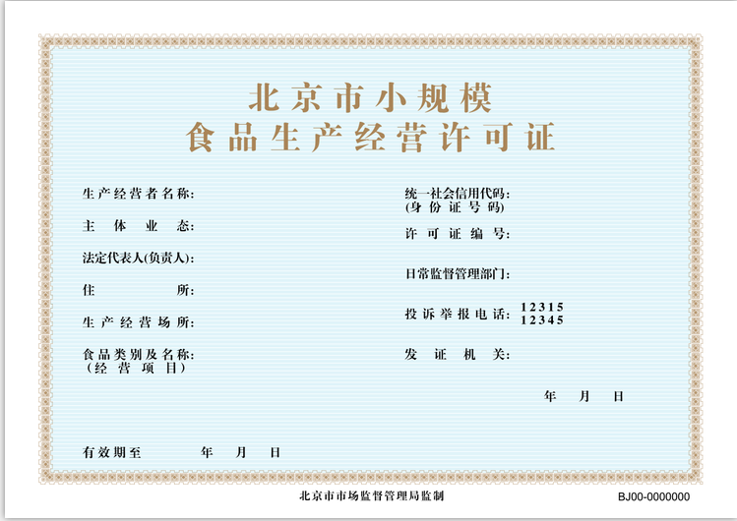

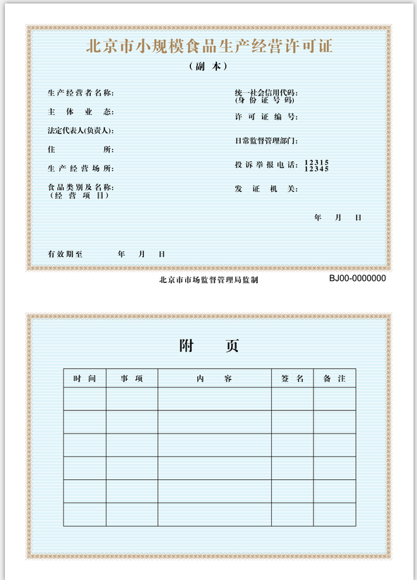

北京市小食杂店备案卡样版：
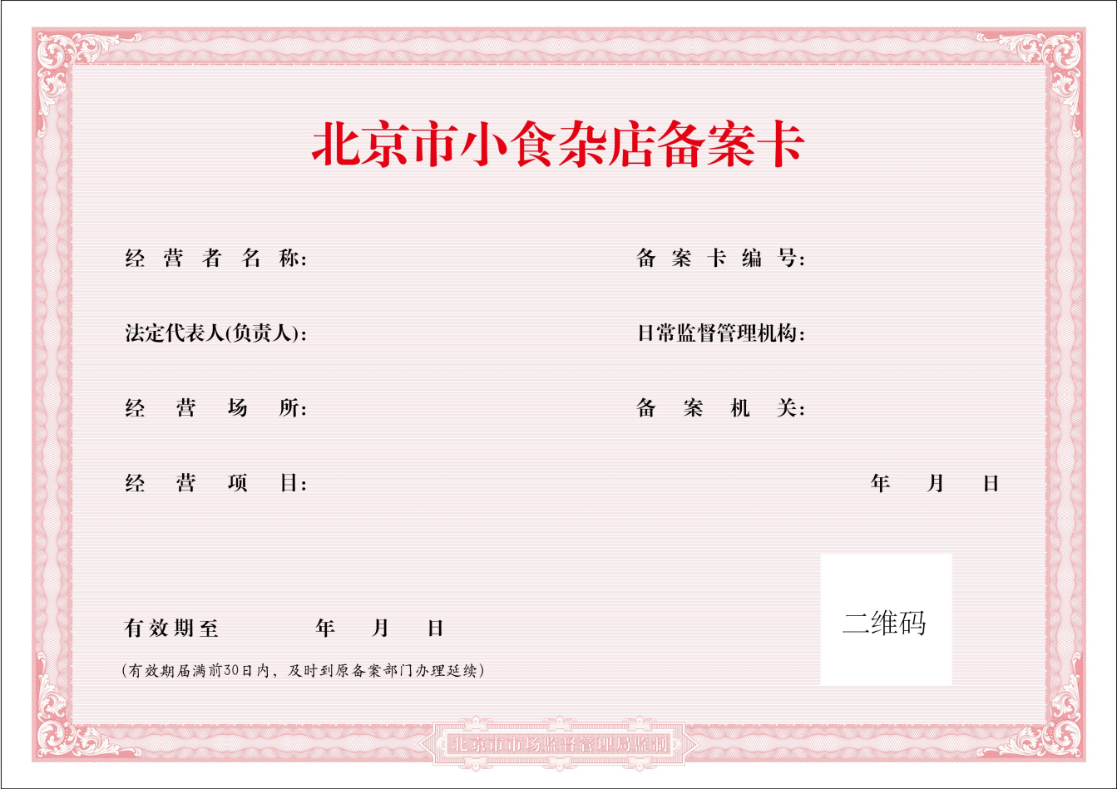

网络食品交易第三方平台提供者备案信息表：
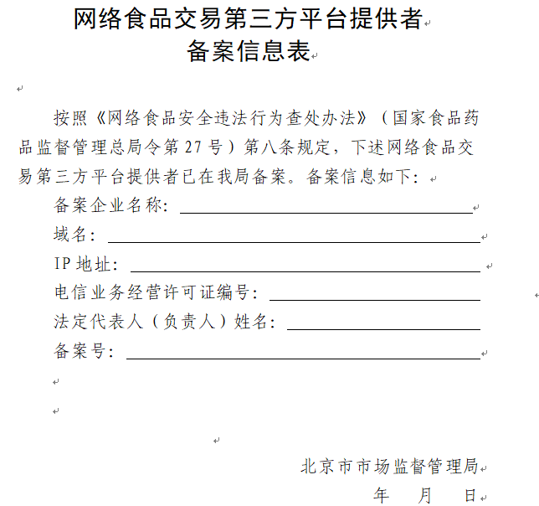

二、化妆品类
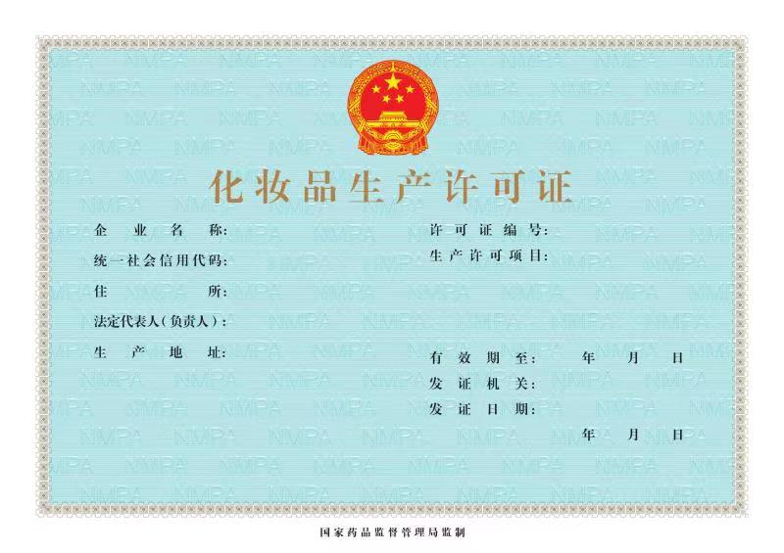
化妆品生产许可证：

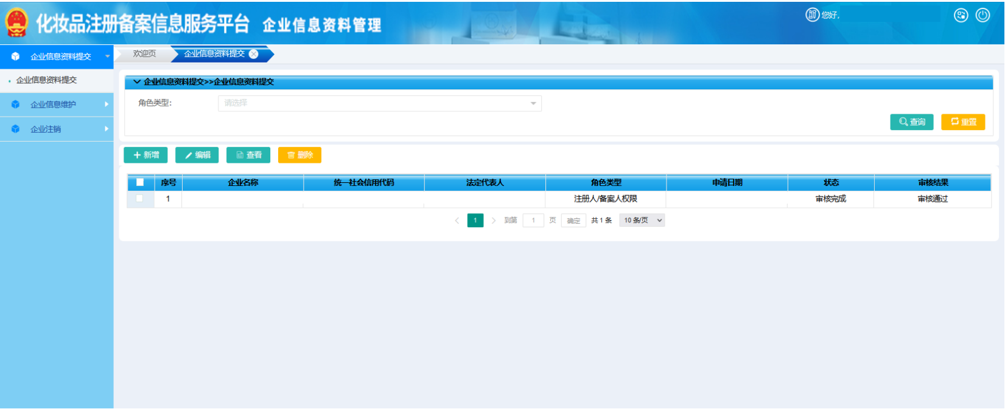
化妆品注册备案信息服务平台中的化妆品注册人/备案人企业信息资料管理界面截图：

三、公共场所类、生活饮用水类
卫生许可证：
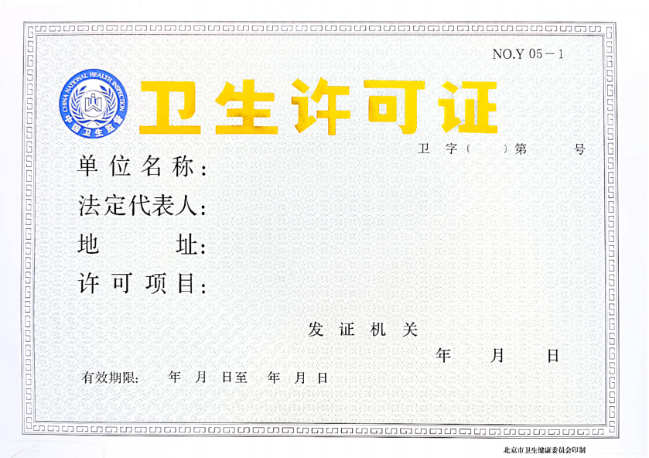
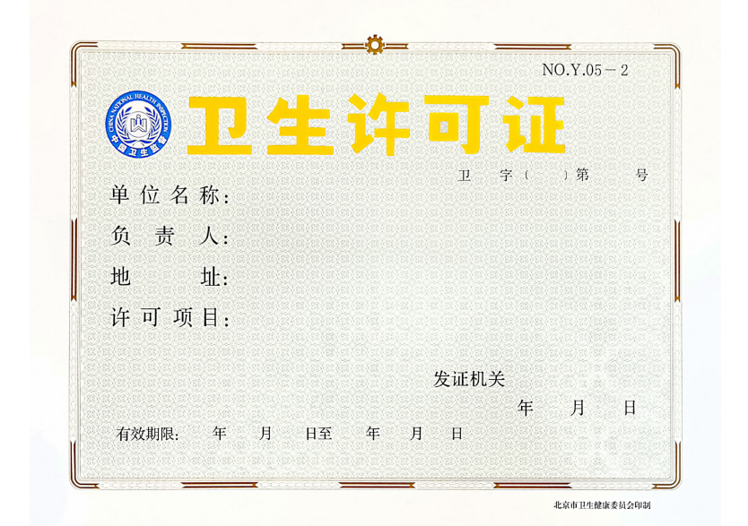

- 消毒产品生产类
消毒产品生产企业卫生许可证：

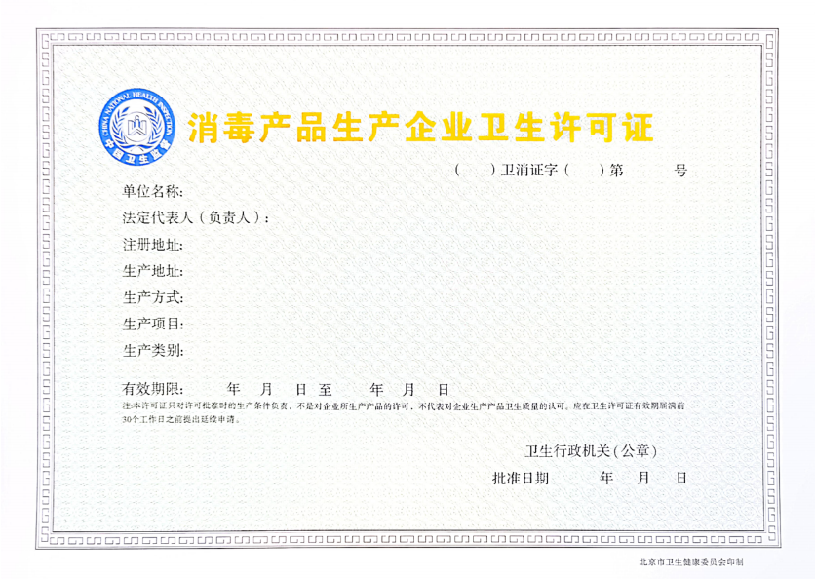

附件2
从业人员免费健康检查申请单

企业名称
体检人员姓名 |  | 体检人员身份证号
企业类别（五选一） |  | 拟申请健康检查类别（五选一）
1.食品类□  2.化妆品□注册人、□备案人、□受托生产企业  3.公共场所类□  4.生活饮用水类□  5.消毒产品生产类□ |  | 1.接触直接入口食品的人员□  2.直接从事化妆品生产的人员□  3.公共场所直接为顾客提供服务的人员□  4.直接从事供、管水的人员□  5.消毒产品生产企业负责生产、分装或质量检验的人员□

我承诺：上述人员为我单位需进行从业人员健康检查人员，特此说明。
联系人： 联系电话：

企业名称：（盖章）
年 月 日

附件3
从业人员健康检查项目及检查方式
（供参考）

所属行业 | 从业人员范围 | 健康检查项目  （必检） | 可采取的检查方式  （供参考）
食品类 | 接触直接入口食品的从业人员 | 霍乱 | 霍乱孤菌直接涂片镜检
 |  |  | 粪便常规检查
 |  | 细菌性和阿米巴痢疾 | 粪便常规检查
 |  |  | 一般细菌培养+鉴定
 |  |  | 寄生虫镜检
 |  | 伤寒和副伤寒 | 一般细菌培养+鉴定
 |  | 病毒性肝炎（甲型） | 甲型肝炎抗体（抗HAV）测定
 |  | 病毒性肝炎（戊型） | 戊型肝炎抗体（抗HEV）测定
 |  | 活动性肺结核 | 直接涂片抗酸染色镜检
 |  |  | 分枝杆菌培养+鉴定
 |  |  | 结核分枝杆菌抗体测定
 |  |  | 数字化摄影（指DR、CR）（不含片）
 |  | 化脓性或者渗出性皮肤病 | 健康体检
化妆品类 | 直接从事化妆品生产活动的人员，原则上应当包括从事化妆品生产、检验和仓库相关操作人员等 | 痢疾 | 粪便常规检查
 |  |  | 一般细菌培养+鉴定
 |  |  | 寄生虫镜检
 |  | 伤寒 | 一般细菌培养+鉴定
 |  | 病毒性肝炎（甲型） | 甲型肝炎抗体（抗HAV）测定
 |  | 病毒性肝炎（戊型） | 戊型肝炎抗体（抗HEV）测定
 |  | 活动性肺结核 | 直接涂片抗酸染色镜检
 |  |  | 分枝杆菌培养+鉴定
 |  |  | 结核分枝杆菌抗体测定
 |  |  | 数字化摄影（指DR、CR）（不含片）
 |  | 手部皮肤病（手癣、指甲癣、手部湿疹、发生于手部的银屑病或者鳞屑）和渗出性皮肤病 | 健康体检
公共场所类 | 公共场所直接为顾客服务的人员 | 痢疾 | 粪便常规检查
 |  |  | 一般细菌培养+鉴定
 |  |  | 寄生虫镜检
 |  | 伤寒 | 一般细菌培养+鉴定
 |  | 病毒性肝炎（甲型） | 甲型肝炎抗体（抗HAV）测定
 |  | 病毒性肝炎（戊型） | 戊型肝炎抗体（抗HEV）测定
 |  | 活动期肺结核 | 直接涂片抗酸染色镜检
 |  |  | 分枝杆菌培养+鉴定
 |  |  | 结核分枝杆菌抗体测定
 |  |  | 数字化摄影（指DR、CR）（不含片）
 |  | 化脓性或者渗出性皮肤病 | 健康体检
生活饮用水类 | 直接从事供、管水的人员 | 痢疾 | 粪便常规检查
 |  |  | 一般细菌培养+鉴定
 |  |  | 寄生虫镜检
 |  | 伤寒 | 一般细菌培养+鉴定
 |  | 病毒性肝炎（甲型） | 甲型肝炎抗体（抗HAV）测定
 |  | 病毒性肝炎（戊型） | 戊型肝炎抗体（抗HEV）测定
 |  | 活动性肺结核 | 直接涂片抗酸染色镜检
 |  |  | 分枝杆菌培养+鉴定
 |  |  | 结核分枝杆菌抗体测定
 |  |  | 数字化摄影（指DR、CR）（不含片）
 |  | 化脓性或渗出性皮肤病 | 健康体检
消毒产品生产企业类 | 消毒产品生产企业负责生产、分装或质量检验的人员 | 痢疾 | 粪便常规检查
 |  |  | 一般细菌培养+鉴定
 |  |  | 寄生虫镜检
 |  | 伤寒、副伤寒 | 一般细菌培养+鉴定
 |  | 活动性肺结核 | 直接涂片抗酸染色镜检
 |  |  | 分枝杆菌培养+鉴定
 |  |  | 结核分枝杆菌抗体测定
 |  |  | 数字化摄影（指DR、CR）（不含片）
 |  | 病毒性肝炎（甲型） | 甲型肝炎抗体（抗HAV）测定
 |  | 病毒性肝炎（戊型） | 戊型肝炎抗体（抗HEV）测定
 |  | 化脓性或慢性渗出性皮肤病、手部真菌感染性疾病 | 健康体检
其它 |  | 耗材项 | 一次性真空采血管3.5ml
 |  | 采血项 | 静脉采血
备注：同一项目对应多种检查方式的，可自行确定选择其中一种，作为定点体检机构健康检查使用。

